多元社区携手共进，
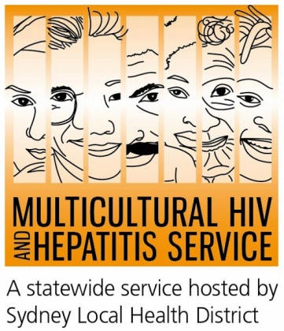
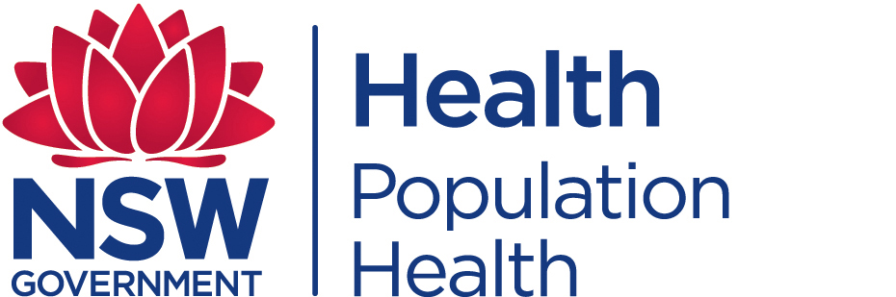
抗击乙肝
以“ 咨询，测试，治疗”为主题的乙肝宣传牵动各社区

新州各社區領袖協同地區衛生服務機構攜手共進，抗擊乙肝。以“我也會得乙肝嗎？- 諮詢，測試，治療”為主題的旨在提高社區對乙肝認知的活動恰好和世界肝炎日（7月28日）以及新州肝炎知識周（7月24日-30日）重疊。 他們共同督促社區聯合起來，為對抗這個全球流行病一起努力。
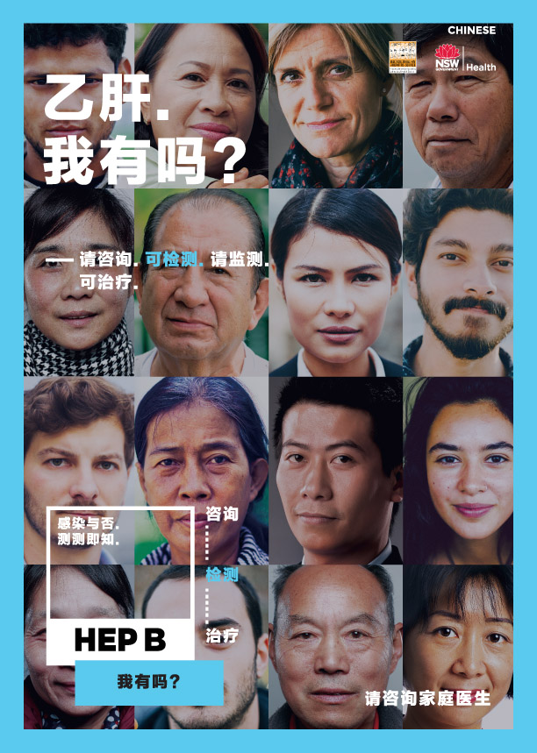
澳中醫療協會（ACMA）主席Lim教授指出，此項活動展現出了抗擊乙肝的最前沿的集體力量，也反映了今年世界肝炎日“消滅肝炎”的主題。
他還說，“乙肝影響到了不同領域的各族人群。通過支持一些提高對乙肝的認知，挑戰社區與衛生機構的更廣泛合作項目，我們也同時展示了我們決心支持在2030消除肝炎的更廣義的全球性活動。”
肝炎專家們認為要想消除乙肝，在測試和治療乙肝問題上，我們還需要更多的努力和投入。全球大約有2億4千萬慢性乙肝患者，澳洲約有23萬9千患者，而新州則有8萬4千之多，來自亞太地區，中東，地中海及非洲地區的人群受乙肝影響最大。
多元文化艾滋病及肝炎服務組織的代理經理Stackpool女士說，儘管乙肝是肝癌的主要感染源，也是導致每年1000名澳洲人喪命的元兇，但知之者甚少。
乙肝實際上是一個沉默的疾病，對普通大眾，高威人群，即便醫護人員來說，了解它的人都不多，因此，大約有40%的澳洲乙肝病毒攜帶者並不知道自己已經得了病，把自己置身於更高的風險，甚至致命的併發症，並且增加了把病毒傳給其他人的風險。
Stackpool女士還說，“我們知道除非有嚴重的肝臟損傷發生，乙肝一般情況下是沒有什麼癥狀的，所以諮詢醫生看看我們是否有患上乙肝的風險非常重要，而唯一的方法就是驗血。測試能讓乙肝患者採取行動保護自己的健康，其中就包括治療。”
“我也會得乙肝嗎？-諮詢，測試，治療”活動是面對不同社區文化族群的，它以英語，中文，韓語，越南語等不同語言以及下列不同渠道傳遞相關信息：
• 報紙新聞
• 打印廣告
• 政府機構的告示
• 電台採訪
• 社區講座，教育和動員群眾做測試和治療
• 諸如年曆，磁片畫，鐵畫及錢包卡等宣傳品
“我們將致力於與社區合作，推廣乙肝知識，同時也很興奮成為消除乙肝的創新活動的一分子。社區中的每一個人，不管你是普通人，社區領袖，還是醫生，通過測試和談論乙肝，為消除這個疾病助一臂之力。我們必須走到一起，共同消除這個疾病！”Stackpool女士這麼說。
以下是有關乙肝的信息：
• 向醫生咨詢是否患有慢性乙肝的風險﹔
• 若想知道自己是否患有乙肝，唯一的方法是進行血檢。向你的醫生要求做一個乙肝測試。
• 乙肝在華人社區普遍存在。很多乙肝患者沒有任何症狀，而且自己也不知道自己得了病。
• 不同的治療可以控制乙肝病毒，減少對肝臟的損傷，降低患肝癌的風險。
• 咨詢，檢測，然后治療乙肝
欲知乙肝測試詳情，乙肝專家信息以及對乙肝患者的管理治療情況，請點擊：http://www.ashm.org.au/HBV/hbv-prescriber-lists/NSW_HBV_prescribers_list_6April2017.pdf
在澳洲，病人與醫生之間的交流是保密的。請撥打肝炎熱線1800 803 990咨詢，如需翻譯，請撥打131 450。
欲知“我也會得乙肝嗎？諮詢，測試，治療”活動詳情，請點擊： www.hepb.org.au
欲知更多信息或想中文咨詢，請致電Sonam 9515 1234。

